***Лекция „Наследственост и канцерогенеза”***

**Тератоген.** Агент, който причинява трайна промяна в структурата или функцията на организма при експозиция по време на ембрионалното или фетално развитие.

* Раним период – между 2 и 10-та седмица след концепция;
* 10% от причините за малформации;
* Има неясен или малко известен механизъм на увреда;
* Не довежда до наследствена промяна.

**Мутаген.** Агент, който може да индуцира промени в генетичния материал (ДНК/ хромозома) на една клетка и да доведе до наследствено заболяване (засягане на гамети) или рак (засягане на соматични клетки).

* Действа по всяко време на живота на индивида;
* Може да има тератогенен ефект;
* Рядко се идентифицира като причина за малформации.

**Карциноген.** Физичен или химичен агент, който индуцира развитие на рак. Множество идентифицирани мутагени представляват мощни карциногени (ракът се смята за резултат от мутационни събития).

**Ракът като микроеволюционен процес.**

* Еволюционните процеси оперират не само на организмово равнище, но също и на клетъчно равнище!
* За еволюционен процес са необходими само репродукция (копиране), вариация (мутации) и (естествен) отбор!
* Естествен отвор: max FITNESS = REPRODUCTION × SURVIVAL;
* В многоклетъчните организми фитнесът на клетъчно ниво е субмаксимален и е подчинен на организмовата програма;
* Еволюцията на клетъчно равнище неизбежно води до рак!

**Основни характеристики на рака:**

* Продължителен пролиферативен сигнал;
* Избягване на растежното потискане;
* Избягване на програмираната клетъчна смърт;
* Придобиване на репликативна безсмъртност;
* Индуциране на ангиогенеза;
* Придобиване на инвазивност и метастазиране;
* Репрограмиране на енергийния метаболизъм;
* Избягване на имунно унищожение.

**НАСЛЕДСТВЕНОСТ И КАНЦЕРОГЕНЕЗА**

**Неоплазия –** процес на възникване на абнормна тъкан, развиваща се извън нормалните механизми за клетъчен контрол: растеж, делене, диференциация, клетъчна смърт.

1. **Клонална природа** – всички неопластични клетки произлизат от **един** абнормен прародител;

2. **Многостъпален процес** – **множество** независими събития в една клетъчна линия;

3. **Мултифакторна среда –** най-често са включени както наследствени, така и ненаследствени фактори, водещи до **соматични** мутации.

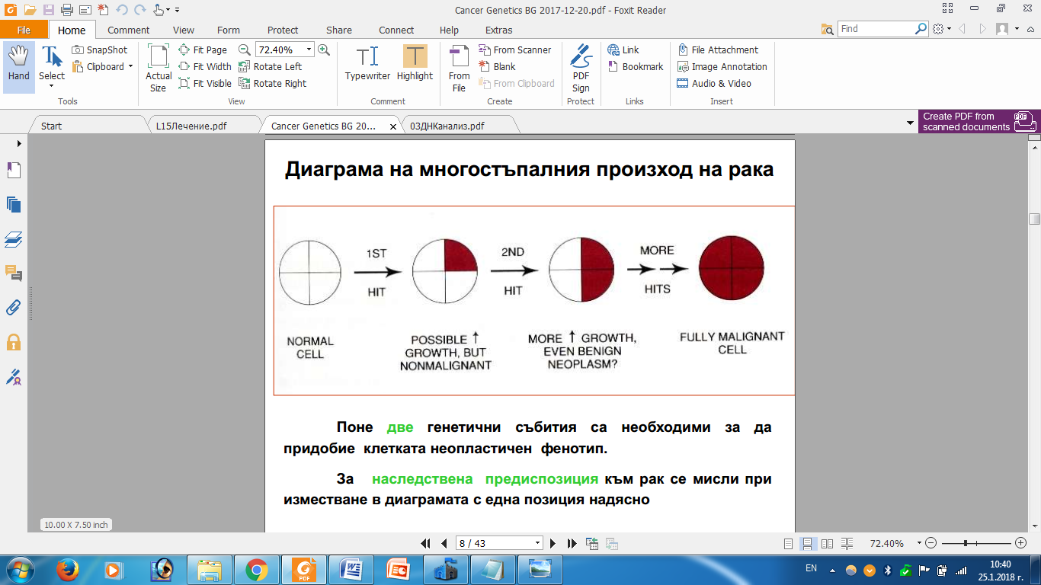**Диаграма на многостъпалния произход на рака**

* Поне две генетични събития са необходими, за да придобие клетката неопластичен фенотип;
* За наследствена предиспозиция към рак се мисли при изместване в диаграмата с една позиция надясно.

**Ракът като фенотип:**

* Генетично предразположение към рак при унаследяване по Менделов тип – в 5%;
* Ракови синдроми (рак-предиспозиращи синдроми);
* Често срещан рак – фамилен, най-често АД унаследяема податливост на често срещан рак.

*При* ***моногенна*** *наследствена предиспозиция към малигнена неоплазия:*

* По-ранна възраст на изява;
* Тенденция към двустранност и/или мултифокалност;
* Двама членове (I, II) на семейството с един и същ рак;
* Един или няколко вида специфични неоплазии за всяко менделиращо състояние;
* Туморите не се отличават по вид или хистология;
* Наличие на други фенотипни отклонения (симптоми).

**Ракът като генотип.** Генетично заболяване – ракът е крайният продукт на 1 или повече соматични мутации – ключова компонента на неопластичния процес. Мутациите (унаследени и придобити) засягат 3 типа гени, участващи в нормалните механизми за клетъчен контрол:

* Тумор супресорни гени;
* Онкогени;
* ДНК репаративни гени.

**Тумор супресорни гени:**

* Над 20 генни локуса са идентифицирани;
* Действат по механизма „loss-of-function” ефект, т.е. мутация в гена води до загуба на нормалната функция на белтъчния продукт;
* Разкриват се чрез ефект на отсъствие;
* На ниво организъм те се унаследяват по доминантен начин, но на клетъчно ниво имат рецесивен ефект – необходими са 2 мутирали гена, за да се отключи нео процес.

*Делеция на хромозома 11, включваща банд 11р13 е свързана с тумор на Вилмс!*

Идентификацията на интерстициална делеция на хромозома 11 с такава локализация, говори за чувствителен ген в хромозома 11р13. Генът за тумор на Вилмс – WT1, в този локус, вече е клониран и действа като тумор-супресорен ген. В туморна тъкан са регистрирани загуби на алели и от двете хромозоми. Вторият локус (11р15) също е замесен във възникването на тумора на Вилмс. Генът за инсулиноподобния растежен фактор-2 (IGF-2) се намира на 11р15 участък и предизвиква синдрома на Beckwith-Wiedemann – синдром на свръхрастеж, предразполагащ към тумор на Вилмс. Децата с хемихипертрофия са с повишен риск от развитие на тумор на Вилмс, и по препоръки те трябва да бъдат подлагани на скрининг с УЗД и палпация на корем по време на детството.

**Примери за тумор супресорни гени и синдроми с тях:**

|  |  |  |  |
| --- | --- | --- | --- |
| Ген | Локус | Функция на генния продукт | Заболяване, причинено от мутацията |
| RB1 | 11q14 | Спиране на клетъчния цикъл | Ретинобластом, остеосарком |
| AP | 5q21 | Взаимодейства с бета-катенина във Wnt сигналния път | Фамилна аденоматозна полипоза |
| NF1 | 17q11 | Down-регулация на рас-протеина | Неврофиброматоза тип 1 |
| NF | 22q12 | Връзка между протеините на кл. мембрана и цитоскелета | Неврофиброматоза тип 2 |
| P53 | 17p13 | Транскрипционен фактор; индуцира спиране на клетъчния цикъл или апоптоза | Синдром на Ли-Фраумени |
| VHL | 3p25 | Регулира транскрипционната елонгация | Болест на фон Хипъл Линдау (бъбречен рак) |
| WT1 | 11p13 | Транскрипционен фактор | Тумор на Вилмс |
| P16 | 9p21 | CDK инхибитор | Фамилна меланома |
| BRCA1 | 17q21 | Взаимодейства с RAD51 ДНК репаративен протеин | Фамилен рак на гърдата или яйчниците |
| BRCA2 | 13q12 | Взаимодейства с RAD51 ДНК репаративен протеин | Фамилен рак на гърдата |
| AT | 11q22 | Регулатор на клетъчния цикъл; отговоря за ДНК увредата | Атаксия телеангиектазия |

**Модел на Knudson за 2 удара при туморогенеза на ретинобластома:**

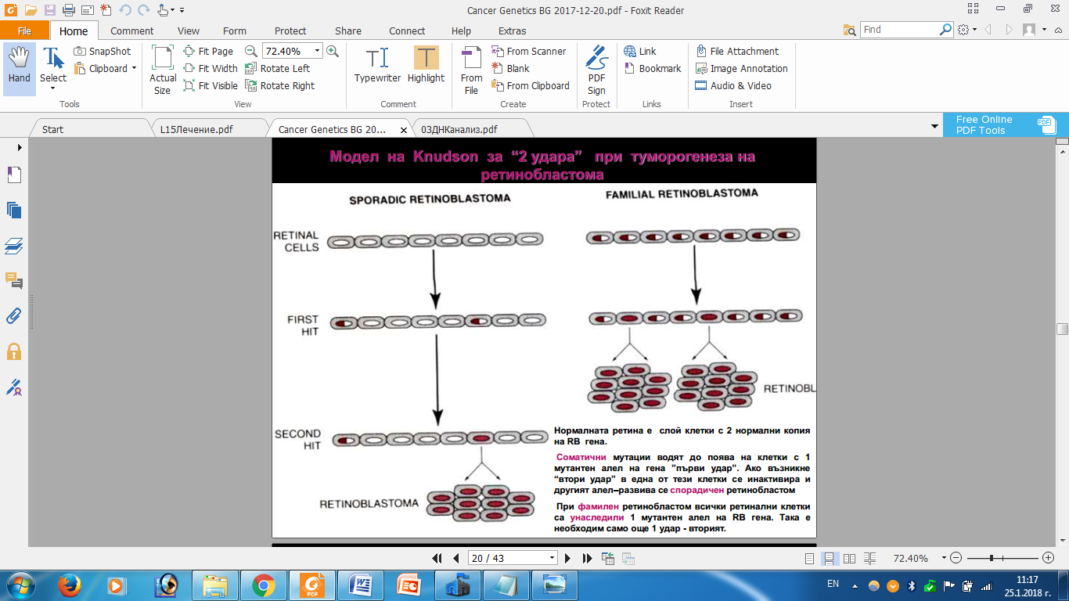

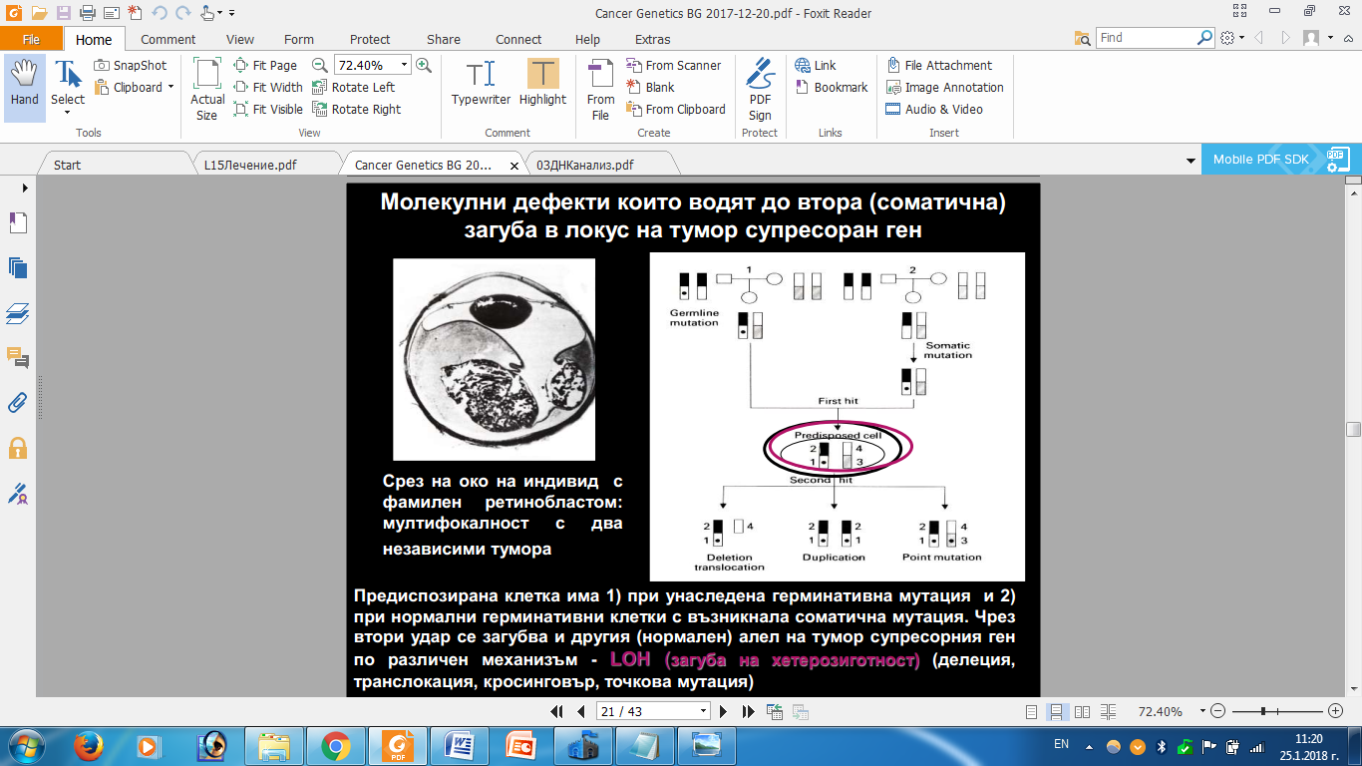**Молекулни дефекти, които водят до втора (соматична) загуба в локус на тумор-супресорен ген:**

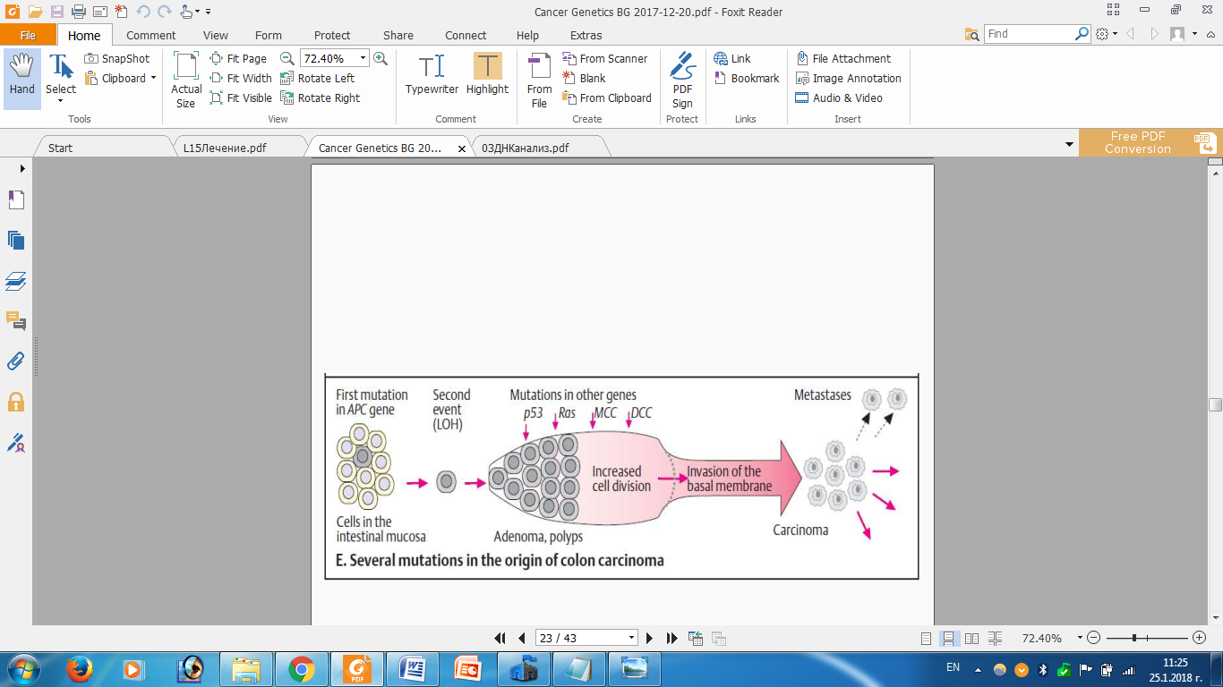Предиспозирана клетка има 1) при унаследена герминативна мутация и 2) при нормални герминативни клетки с възникнала соматична мутация. Чрез втори удар се задълбочава и другия (нормален) алел на тумор супресорния ген по различен механизъм – LOH (загуба на хетерозиготност) – делеция, транслокация, кросинговър, точкова мутация.

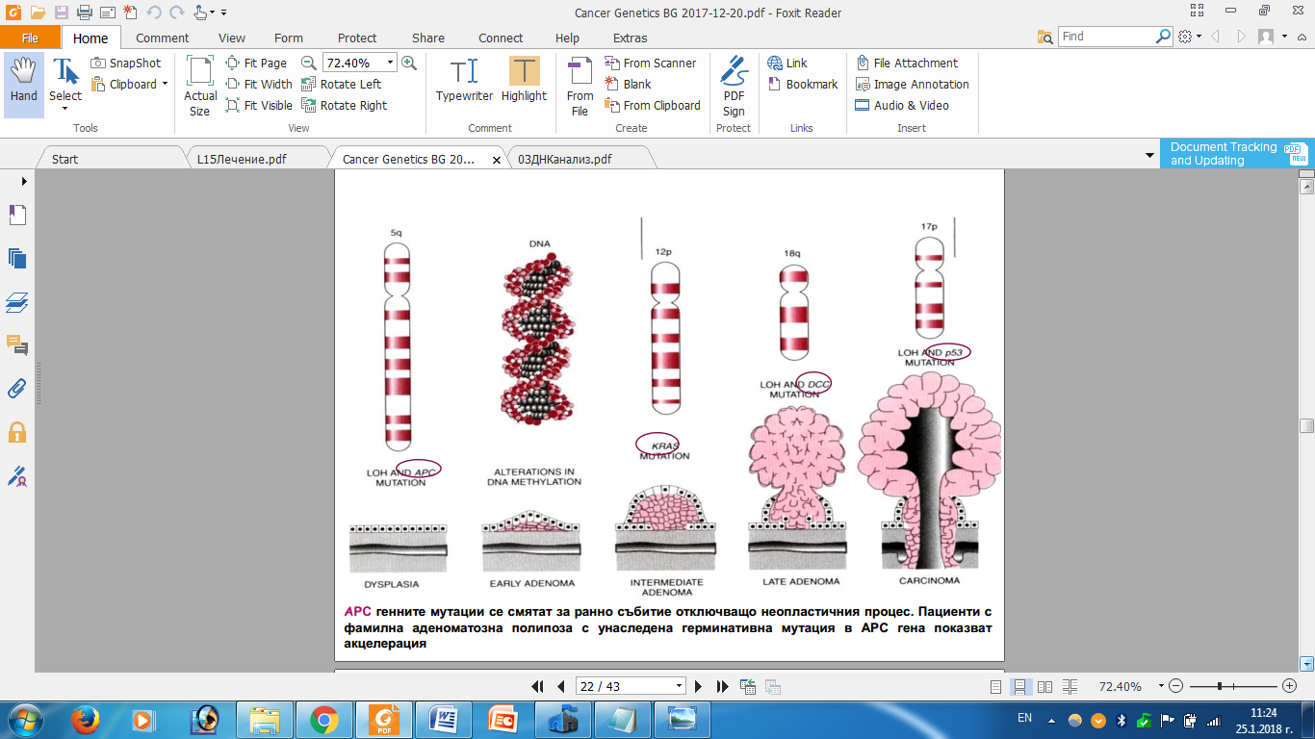

**АРС** генните мутации се смятат за ранно събитие, отключващо неопластичния процес. Пациенти с фамилна аденоматозна полипоза с унаследена герминативна мутация в АРС гена показват акцелерация.

*Мутацията на* ***р53*** *гена е най-честата генетична промяна при рак.* Тази мутация може да доведе до ракова трансформация като доминантен ген в единична доза (изключение от правилото за рецесивния ефект на действие на тумор-супресорните гени).

Нейното унаследяване води до развитие на рядък множествен първичен раков синдром – синдром на Ли-Фраумени.

**(Прото)онкогени:**

* Над 100 генни локуса са идентифицирани;
* Действат по механизма „gain of function” ефект – активиране на прото-онкогена в онкоген чрез мутация с дерегулация на клетъчния цикъл;
* Разкриват чрез ефекта на активирана функция;
* Имат доминантен ефект – един мутантен алел е достатъчен, за да отключи нео процес;
* Предимно соматични мутации (придобити) в спорадични случаи на рак, може фамилни – MEN2A.

**Някои примери за онкогени и тяхната роля при рак:**

|  |  |  |  |
| --- | --- | --- | --- |
| Онкоген | Локус | Функция | Свързан тумор |
| Растежни фактори (РФ) | | | |
| Hst | 11q13 | Фибробластен растежен фактор | Карцином на стомаха |
| Sis | 22q12 | В-субединицата на тромбоцит-свързания РФ | Глиом (мозъчен тумор) |
| Рецептори за растежни фактори | | | |
| RET | 10q | Тирозин-киназен рецептор | Множествена ендокринна неоплазия |
| Erb-B |  | Рецептор за епидермален растежен фактор | Глиобластом, **рак на гърдата** |
| Erb-A | 17q11 | Рецептор за тироидни хормони | Промиелоцитна левкемия |
| NEU |  | Протеин-киназен рецептор | Невробластома |
| Протеини на сигналната трансдукция | | | |
| Ha-ras | 11p15 | ГТФ-аза | Карцином на колона, белия дроб, панкреаса |
| Ki-ras | 12p12 | ГТФ-аза | Меланом, тироиден карцином, ОМЛ |
| Abl | 9q34 | Протеин киназа | ХМЛ, ОЛЛ |
| Транскрипционни фактори | | | |
| N-myc | 2p24 | ДНК-свързващ протеин | Невробластом, белодробен карцинов |
| Myb | 6q22 | ДНК-свързващ протеин | Малигнен меланом, лимфом, левкемия |
| Fas | 14q24 | Взаимодейства с jun-онкогена в регулацията на транскрипцията | Остеосарком |

*Основни типова на множествената ендокринна неоплазия (МЕН):*

* МЕН тип I: паратироиден 95%, панкреатичен островен 40%, преден хипофизен 30%;

Свързани тумори: карциноид, адренокортикален карцином, липоми, ангиофиброми, холангиоми.

* МЕН тип II: медуларен щитовиден карцином 99%, феохромоцитом 50%, мукозни невриноми.

**Модели за активиране на прото-онкогените в онкогени:**

* *Количествен*: увеличаване на абсолютното количество прото-онкогенен продукт или произвеждане в неподходящи клетки 🡪 вирусна инсерция или генно намножаване при клетъчен стрес;
* *Качествен*: промяна на нуклеотидната последователност чрез точкова мутация или чрез нова позиция на гена, вследствие на хромозомна транслокация.

*Прото-онкоген, участващ в транслокация (Филаделфийска хромозома) при ХМЛ*

Транслокацията t(9:22)(q34:q11) слива **abl** прото-онкогена, локализиран на 9q с гена BCR от хромозома 22q. Създава се уникален химерен фузионен онкоген BCR-abl с химерен протеин M BCR-abl, което е причина за развитието на ХМЛ. Този цитогенетичен маркер се среща в 95-98% от случаите на хронична миелогенна левкемия. Появата на тази реципрочна транслокация в хемопоетични клетки води до хронична миелогенна левкемия.

*Прото-онкоген, участващ в специфична транслокация пи* ***лимфом на Бъркит***

Транслокация t(8;14)(q24;q32). Точката на счупване на хр 8 е прилепнала до или е във **myc** протоонкогена, а точката на счупване на хр 14 е в локуса за Ig тежки вериги. Енсансерът на гена за тежки вериги играе роля за свръхекспресията на myc гена. По-рядко има транслокации с гени на леки вериги в 2p11 и 22q11, които да активират myc гена.

**ДНК репаративни гени:**

* *Mismatch repair genes,* които разкриват и коригират грешки в ДНК, възникнали по време на репликация или вследствие на мутация;
* Мутация в такъв ген води до възникване на *геномна нестабилност* с изява на хромозомни счупвания и анеуплоидии;
* Наследствени болести, засягащи тези гени водят до повишена честота на соматични мутации (най-често *рецесивен* ефект) и различни видове рак.

**Болести, свързани с нарушения в ДНК репаративните гени:**

* Автозомно рецесивни: пигментна ксеродерма, панцитопеничен синдром на Фанкони, синдром на Блум, атаксия-телеангиектазия;
* Автозомно доминантни: наследствен неполипозен колоректален рак.

**Автозомно рецесивни нарушения с повишен риск от малигнизация:**

* *Атаксия-телеангиектазия*: ранна детска атаксия, очно-кожна телеангиектазия, радиационна чувствителност, предиспозиция към синусна и белодробна инфекция;
* *Синдром на Блум*: децата са дребни, със светлочувствителен лицев обрив и намалени нива на IgA и IgM. Имат висока честота на соматични СХО;
* *Анемия на Фанкони*: аномалии на горните крайници, увеличена пигментация и дефицит на всички видове кръвни клетки (pancytopenia);
* *Ксеродерма пигментозум*: светлочувствителен пигментен обрив. Обикновено умират от кожен рак на слънце-изложените области преди 20 г.

**Пожизнен риск за развитие на колоректален рак:**

Популационен риск: 1 на 50

1 засегнат роднина от I степен: 1 на 17

1 засегнат роднина от I степен и 1 от II степен: 1 на 12

1 засегнат роднина на възраст под 45 г.: 1 на 10

Двама засегнати роднини от II степен: 1 на 6

Три и повече засегнати роднини от I степен: 1 на 2

**Пожизнен риск за развитие на рак на гърдата (жени):**

Популационен риск: 1 на 12

1 засегната родственица от I степен (65-70 г.) 1 на 8

1 засегната родственица от I степен под 40 г. 1 на 4

2 засегнати родственици от I степен под 40 г. 1 на 3

**Пречки за широко приложение на ДНК тест за разкриване на фамилни ракови синдроми:**

* **Технически:** размер и сложност на множество Ту супресорни гени, множество различни мутации в популацията, разграничаване на неутрални missense замени от болест-причиняващи мутации, висока цена на теста;
* **Медицински:** образоване на пациента за вземане на информирано решение, сложност на ГК при разчитане на резултатите от теста, несигурност в оптималното медицинско обгрижване на носителите на мутацията;
* **Етични/социални:** възможно влияние на ДНК теста върху вида и цената на здравното застраховане, възможност за загуба на трудова заетост, невъзможност да се обезпечи конфиденциалност на резултатите от теста, ефект на теста върху други членове от семейството.

**Заключение:** Голямото болшинство ракови заболявания са индуцирани от средови фактори. Различните хора притежават различна податливост на средовите агенти, причиняващи рак и тази податливост е генетично обусловена.